СХЕМА СОТРУДНИЧЕСТВА УЧАСТНИКОВ ВОСПИТАТЕЛЬНОГО ПРОЦЕССА
ПО ПРОФИЛАКТИКЕ ПРАВОНАРУШЕНИЙ, БЕЗНАДЗОРНОСТИ И НАРКОМАНИИ СРЕДИ НЕСОВЕРШЕННОЛЕТНИХ

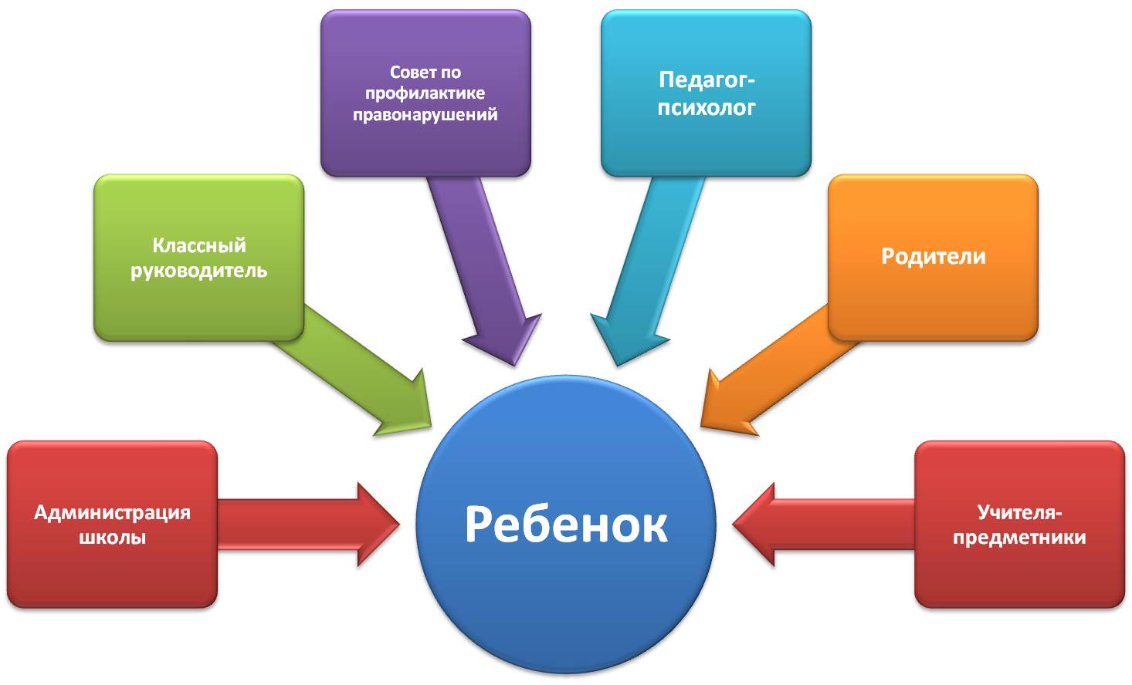

СХЕМА ВЗАИМОДЕЙСТВИЯ СО СЛУЖБАМИ И ВЕДОМСТВАМИ ПО ПРОФИЛАКТИКЕ ПРАВОНАРУШЕНИЙ, БЕЗНАДЗОРНОСТИ И НАРКОМАНИИ СРЕДИ НЕСОВЕРШЕННОЛЕТНИХ